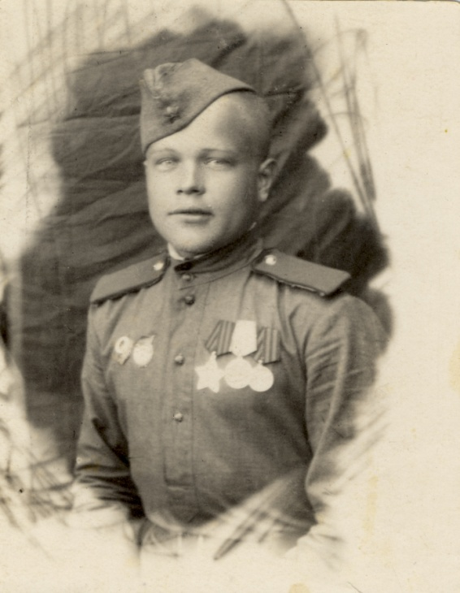«Фронтовая страница семейного альбома»

Алексей Фёдорович Мокрушин – брат моей прабабушки Лесниковой Алевтины Фёдоровны. Он родился в далёком 1925 году прошлого века. На войну ушёл в 17 лет, в конце 1942 года. Служил в десанте, парашютист-разведчик. Участвовал в освобождении Киева. День Победы встретил в Будапеште. Родителям приходили от командира письма с благодарностью за хорошее воспитание сына. Алексей награждён знаками: «Гвардия» и «Отличный разведчик», орденом «Слава», медалями «За Победу над Германией»(1941-1945 г.), «За взятие Будапешта».

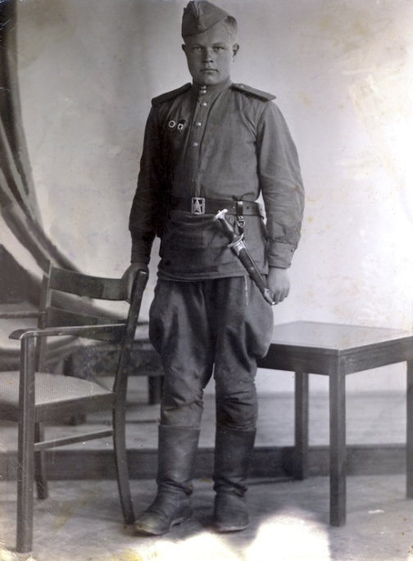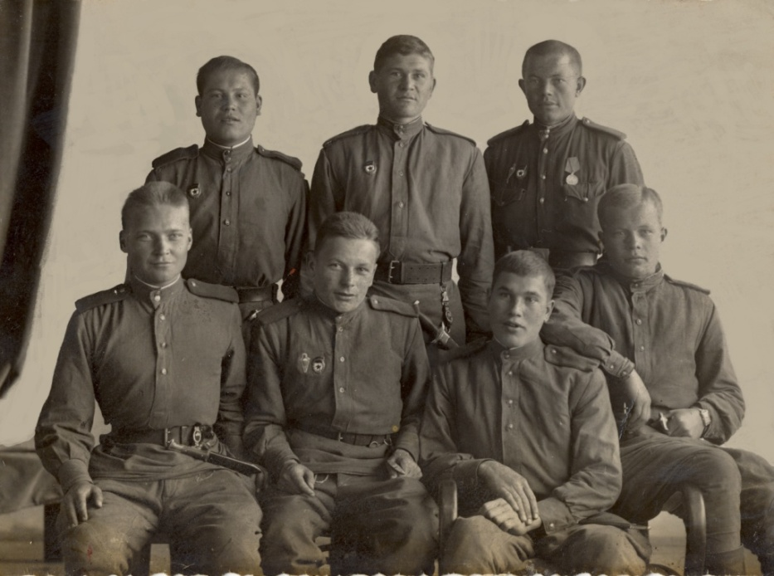

9-е мая, г. Будапешт

**Из воспоминаний родственников.**

Родился и жил в деревне Старое Савино, был весёлым и трудолюбивым, катался зимой на самодельных коньках, летом пас коров. Был отличным товарищем и другом для деревенских ребят.

Перед призывом на фронт прошёл «курсы молодого бойца». Уезжая на войну, подарил младшей пятилетней сестрёнке Наде рубль. Она долго его хранила и всем говорила: «Алёшкой пахнет!»

Эшелон с новобранцами остановился на разъезде Зюкай, поезда там часто останавливались, так как станция Верещагино в то время не могла принимать все проходящие составы. К счастью, в это время там был его отец Фёдор Максимович, он работал путеобходчиком, и ему повезло встретиться с сыном, и даже передать мешочек с сухариками. А его мама Антонина Алексеевна была в это время на станции Верещагино, и ей тоже удалось повидаться с сыном. Правда, пришлось уговаривать охрану, чтоб её пропустили к составу, в котором уезжал на фронт сын.

Бабушка Галя помнит, как он вернулся со службы в 1948 году и приехал в Зюкайку, красивый, с солдатской выправкой, улыбающийся: «Нам, мальчишкам и девчонкам, в то время все солдаты, пришедшие с войны, казались героями!» О войне он ничего не рассказывал, тяжело было вспоминать военные страшные будни. Но когда по радио запели песню «Ой Днипро, Днипро, ты широк, могуч, над тобой летят журавли», тяжело вздохнул и прослезился, вспомнил форсирование Днепра, в котором ему пришлось участвовать: «Сколько солдат погибло, моих друзей-товарищей, никогда мне этого не забыть!»

В мирное время работал на железной дороге, сопровождал грузовые поезда, а потом дежурным по станции.

Провожая сына в армию, твёрдо ему сказал: «Служи Родине честно, сынок!»

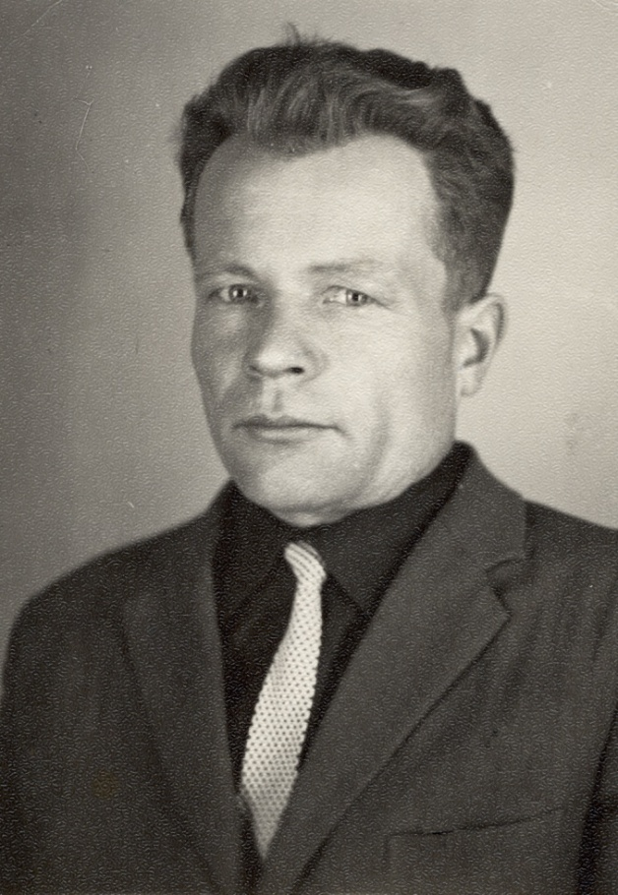

Наша семья его не забудет. Умер он в 1982 году.

Айдакова Людмила, 4Б класс МБОУ «Зюкайская СОШ».

**Заявка**

|  |  |  |
| --- | --- | --- |
| 1. | Фамилия, имя участника | Айдакова Людмила |
| 2. | Возраст | 10 лет |
| 3. | Город, район, населённый пункт | п. Зюкайка Верещагинский район |
| 4. | Школа, класс | 4Б класс МБОУ «Зюкайская СОШ» |
| 5. | Вид работы (рисунок, литературное творчество, декоративно-прикладное творчество, фотография), название  Рисунки принимаются как в бумажном, так и в эл. виде в программе jpg .  Литературные произведения принимается как на бумажном носителе, так и в эл. виде – программе Word. | литературное творчество  «Фронтовая страница семейного альбома» |
| 6. | Данные об отправителе работы: наименование учреждения, Ф.И.О., должность контактного лица | Деменева Марина Юрьевна  Центральная Детская библиотека ММБУК «Верещагинская центральная районная библиотека» |
| 7. | Контактные данные (почтовый адрес, телефон, эл. почта) | 617100 Верещагино, Пермский край, у. К.Маркса, 56.  Т. 8(34254)3-14-79  detbiblioteka2012@mail.ru |